慢特部发[2021] 007号 签发人: 蒋炜
关于幸福甜甜圈活动宣传要求的通知
各片区及门店：
幸福甜甜圈公益活动已经开展了近3个月时间，慢病部近期回访了各门店近三个月购买相关产品的会员，发现存在较多问题（具体情况见附表）现将回访情况、活动宣传检核作以下通报及要求：
一、回访具体情况如下：
1、主要问题：
（1）顾客表示店员未宣传空盒复购立省活动；
- 亚莫利买1盒60s送1盒15s，未向顾客宣传；
- 顾客在活动期间购买了大包装，但未享受赠送小包装的权益；
2、通报批评
现对执行情况较差的门店提出通报批评，并上交成长金20元。
门店ID | 所属门店 | 回访情况 | 备注
587 | 都江堰景中路店 | 3.20会复购大盒，参加买大赠小空盒抵钱活动。顾客之前不知道有空盒抵钱活动 | 成长金20元
343 | 光华药店 | 顾客之前不知道有空盒抵钱活动。有空会来复购 | 成长金20元
750 | 成汉南路店 | 按时服药血糖控制平稳，已告知活动，有空会来。店员未告诉空盒抵钱活动 | 成长金20元
740 | 华康路药店 | 前日购买，店员未告知空盒抵钱活动，顾客晚上带上盒子来抵扣复购一套 | 成长金20元
745 | 金沙路药店 | 顾客本月才购买，不知道凭空盒复购的活动。 | 成长金20元
391 | 金丝街药店 | 顾客简单沟通挂断，不愿意听。顾客不知道空盒复购活动。 | 成长金20元
113299 | 倪家桥路店 | 门店未宣传活动，目前顾客在外地，表示后期愿意复购 | 成长金20元
747 | 郫县二店 | 顾客上次购买是买二送一，店员未强调给顾客空盒复购活动。 | 成长金20元
546 | 榕声路店 | 店员未强调给顾客空盒复购活动和买赠活动 | 成长金20元
754 | 尚贤坊街药店 | 顾客才购买，店员未强调给顾客空盒复购活动。 | 成长金20元
373 | 通盈街药店 | 门店未宣传活动，店员未强调给顾客空盒复购活动（顾客早上服用亚莫利，晚上服用拜糖平和二甲双胍） | 成长金20元
377 | 新园大道药店 | 顾客才购买，店员未强调给顾客空盒复购活动。 | 成长金20元
- 特别表扬
活动宣传较好的门店特别表扬，并奖励店长积分10分。
门店ID | 所属门店 | 回访情况 | 备注
102565 | 佳灵路店 | 最近购买过一套，活动结束前会再来复购。门店活动意识很好，之前就有推荐 | 奖励积分10分
104429 | 大华街店 | 有按时服药但空腹血糖较高，有空会来。店员之前有告知空盒抵钱活动 | 奖励积分10分
二、甜甜圈活动补充要求：
- 结束时间调整：
活动结束时间调整为2021年12月31日
- 活动宣传：
- 台卡及海报宣传请折叠结束时间继续展示。样板如下：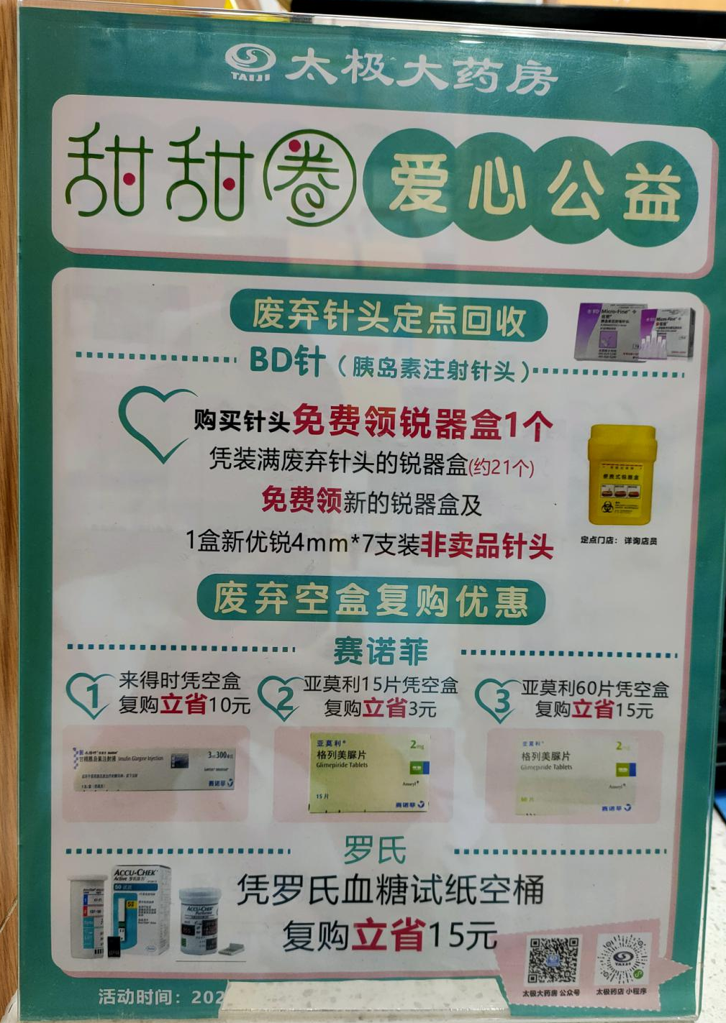 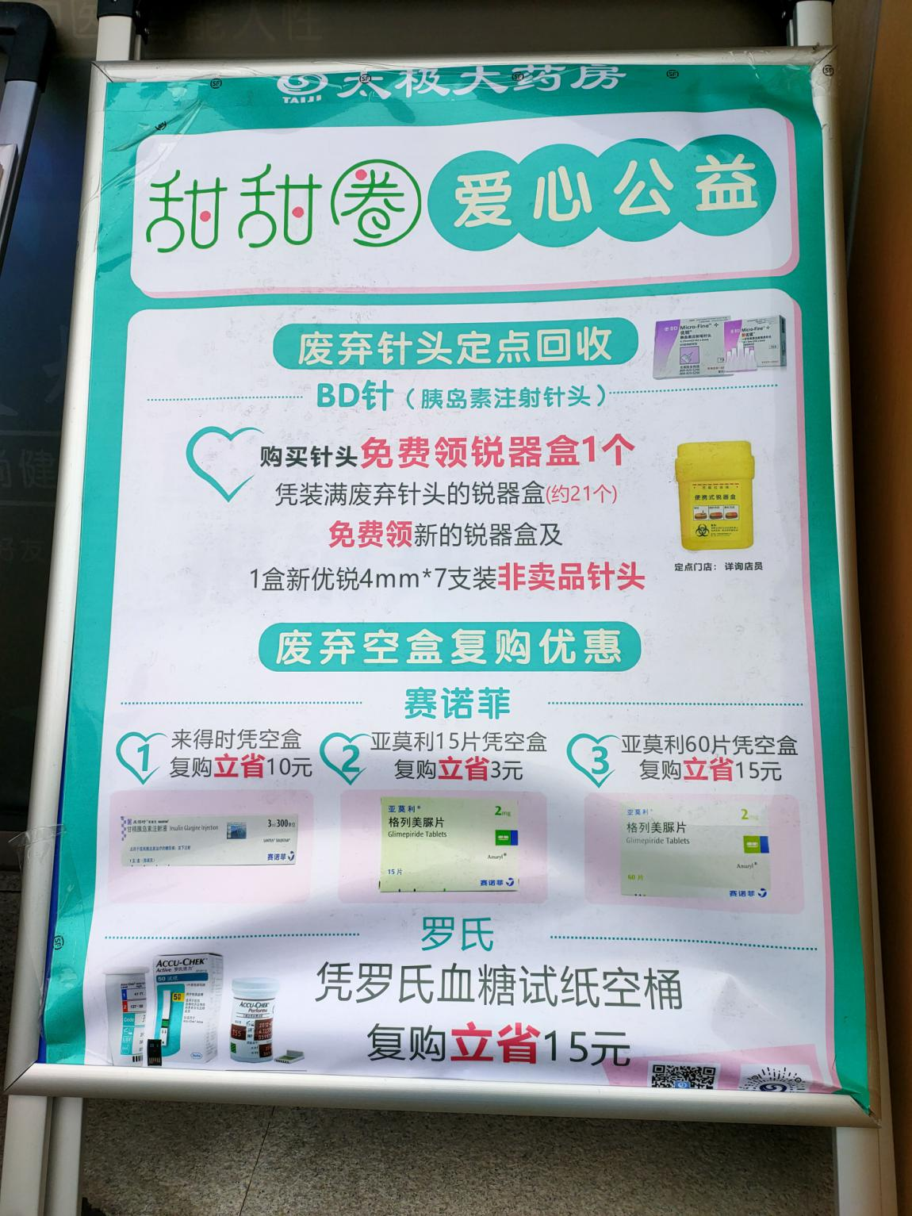
台卡 展架
- 门店再次检核活动爆炸花是否展示：
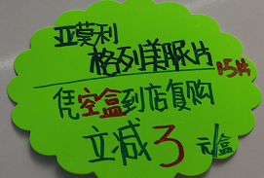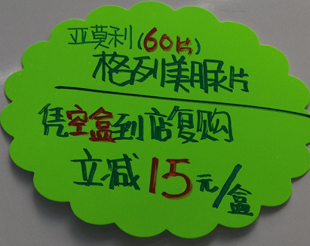
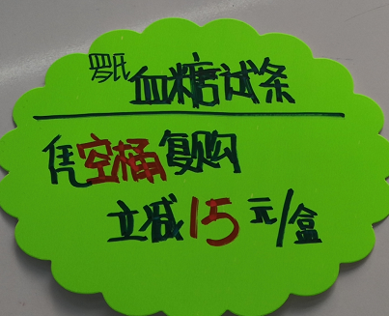
- 门店对当日购买相关产品的顾客需做到一句话活动提醒，各具体活动内容见下表：

序号 | 货品ID | 货品名 | 生产厂家 | 规格 | 单位 | 零售价 | 活动内容
1 | 75119 | 甘精胰岛素注射液(来得时) | 赛诺菲安万特(北京)制药有限公司 | 3ml:300单位(预填充) | 盒 | 220 | 凭空盒复购立省10元及福利惠购项目
2 | 204485 | 格列美脲片 | 赛诺菲安万特(北京)制药有限公司 | 2mgx60片 | 盒 | 247 | 凭空盒复购立省15元及买大送小
3 | 49186 | 格列美脲片(亚莫利) | 赛诺菲安万特(北京)制药有限公司 | 2mgx15片 | 盒 | 73 | 凭空盒复购立省3元
4 | 130947 | 血糖试纸（葡萄糖脱氢酶法） | 德国 Roche Diagnostics GmbH | 50片（逸动型） | 盒 | 269 | 凭空盒复购立省15元
5 | 179396 | 血糖试纸（葡萄糖脱氢酶法） | 德国 Roche Diabetes Care GmbH | 50片（卓越金采） | 盒 | 269 | 凭空盒复购立省15元
6 | 179394 | 血糖试纸（葡萄糖脱氢酶法） | 德国 Roche Diabetes Care GmbH | 50片（罗氏活力） | 盒 | 269 | 凭空盒复购立省15元
7 | 201117 | 血糖试纸（葡萄糖脱氢酶法） | 罗氏诊断产品（上海）有限公司 | 50片 智航型 | 盒 | 279 | 凭空盒复购立省15元
8 | 179395 | 血糖试纸（葡萄糖脱氢酶法） | 德国 Roche Diabetes Care GmbH | 50片（卓越金采） | 盒 | 430 | 凭空盒复购立省15元

注：亚莫利60s装买一盒送7s装目前活动截止时间为3月31日
- 抽查检核
慢病部每日根据前一日的销售记录进行点检抽查（太极药店管家），未按要求介绍活动内容的员工按20元/次上交成长金，抽检结果由慢病部通报至各片区群。

主题词： 幸福甜甜圈 宣传
四川太极大药房连锁有限公司 2021年3月22日印发
打印：陈柳 核对：陈柳 （共印1份）

